雕庄中心幼儿园·采菱园
“幼儿观察记录与分析”记录表

班级：大二班
观察时间 | 2023.10.26
观察地点 | 教室
观察对象 | 王梓煜
观察目的 | 观察幼儿在区域游戏时，如何自主性地投入表演游戏中。
观察实录 | 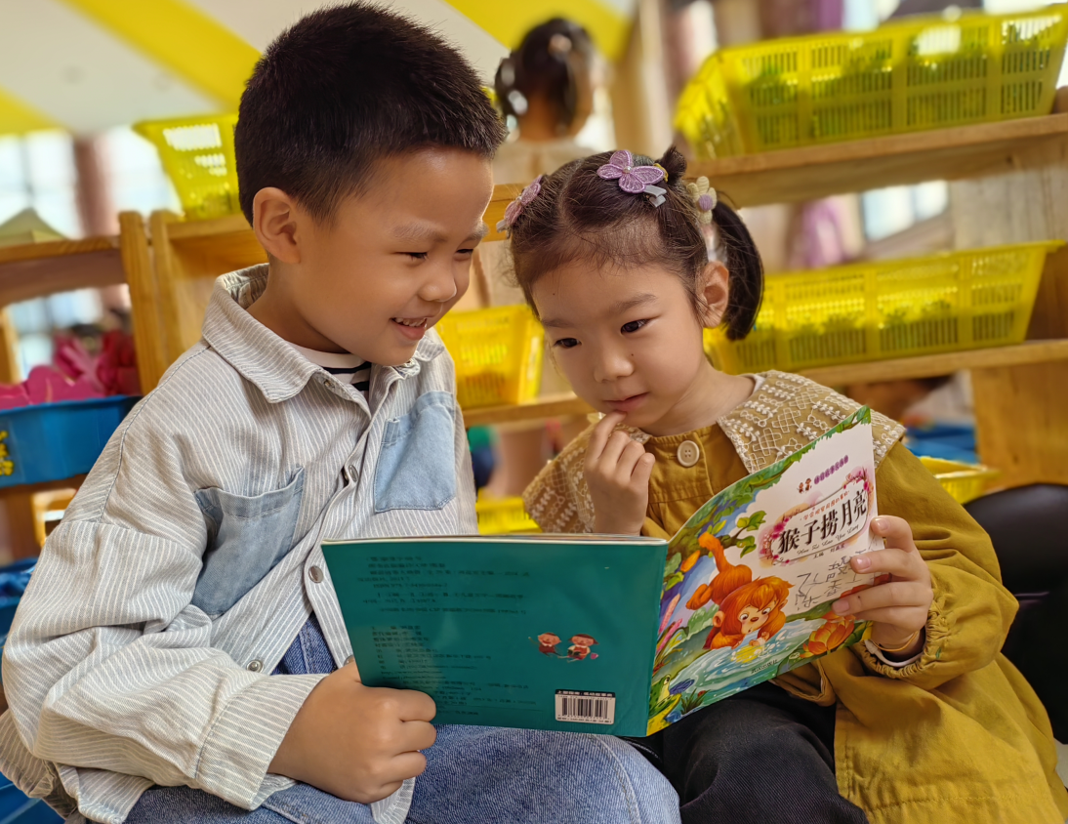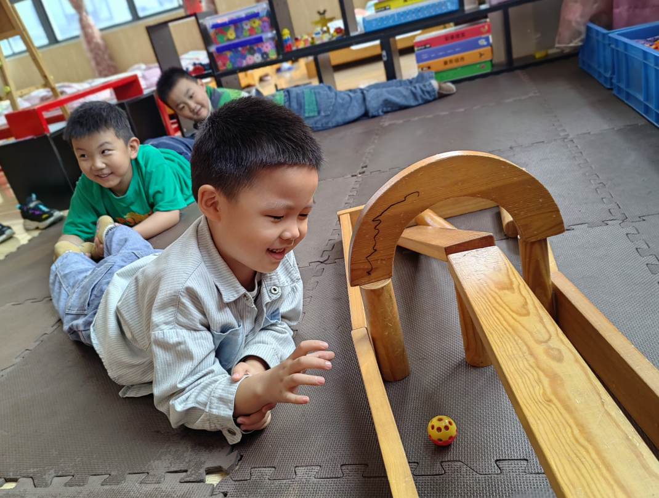  图一：阅读图书《猴子捞月亮》 图二：自主表演捞月亮  区域游戏中，孩子们玩得不亦乐乎。  今天图书区里多了二本一样的绘本故事书《猴子捞月亮》，一本是沙珂妤带来的，一本是陈馨瑶带来的，虽然故事书的封面不一样，版本略有差异，但是故事的情节是相同的，沙珂妤叫上好朋友王梓煜一起看陈馨瑶带来的那本书，让王梓煜帮她找一找两本书有什么地方是不一样的。  王梓煜说：“我看了下，都差不多的，就是画的猴子有点点不一样，不过我最喜欢小猴子一个抓一个小脚倒挂着的样子，太可爱了，像荡秋千一样呢。”  过了一会儿，我发现王梓煜喊了勋勋和翰翰两个好朋友，一个人抓着另外一个人的脚，在一个木制积木围合成的“坑”里捞呀捞佬，嘴里还兴奋地说：“我捞到月亮啦，你们瞧，我用这个黄色的积木当作月亮，我这个月亮不会碎哟。”他满脸笑意，另外俩个小伙伴也附合着说：“月亮捞起来啦！”翰翰还故意压低声音，模仿老猴子的声音：“小猴子们，快点把月亮捞起来呀，我要挂不住啦。”  旁边的几个孩子听到他们表演的动静都围过来了，沙珂妤说：“太奇怪了，你们的月亮又不是真的，当然能捞起来呀。”勋勋说：“我们是在表演故事，又不是真的小猴子，月亮是假的，当然可以捞起来的呀。”  几个男孩子继续自顾自地表演他们心中的版本《猴子捞月亮》，玩得不亦乐乎。
分析跟进 | - 发现幼儿兴趣点，教师及时给予引导与支持。  幼儿先是在阅读区游戏，通过观看绘本故事，熟悉了故事情节与内容，对此故事表现出的浓厚的兴趣，特别是倒挂捞月亮的画面，深深地吸引了他们的目光，一旦有了合适的时机，幼儿就会自然而然地主动地参与到表演游戏中去了。  当王梓煜趴在阅读区前做“捞”的动作时，老师提醒他：“这个阅读区里，小朋友走来走去会踩到你，地板也不卫生，你想想可趴到哪里比较好呢？”正是有了老师的提醒，孩子们迅速地想到了软垫子，他们马上联想到借助可利用的材料作为表演的道具，于是一个球形的小球，因为是黄色的，特别像月亮，成为了他们游戏的表演道具。  - 幼幼互动，促进幼儿不断反思与总结，逐步获得发展与提升。  表演游戏，特别吸引幼儿，一组幼儿的表演，势必会吸引其他幼儿的观摩与评论，幼儿经验不同，就会有不同的意见，在他们相互的交流与评价中，对表演者与观摩者都是一次学习与提升的过程，正是不同思想的碰撞，才会有新的经验迁移与提升。  我相信，下一次的《猴子捞月亮》一定会有不一样的精彩呈现！

